МИНОБРНАУКИ РОССИИ
Федеральное государственное бюджетное
образовательное учреждение высшего образования
«ЧЕРЕПОВЕЦКИЙ ГОСУДАРСТВЕННЫЙ УНИВЕРСИТЕТ»
Институт (факультет) |  | Институт информационных технологий
Кафедра | Математического и программного обеспечения ЭВМ

КУРСОВОЙ ПРОЕКТ
по дисциплине | Проектирование и администрирование компьютерных сетей

на тему | Проектирование компьютерной сети компании «ТриалСпорт»

Выполнил студент группы
1ИСб-01-1оп-22
направление подготовки (специальности)
09.03.02, Информационные системы и технологии
шифр, наименование
Столбов Никита Анатольевич
фамилия, имя, отчество

Руководитель
Селяничев Олег Леонидович
фамилия, имя, отчество
Доцент
должность

Дата представления работы
« » ______ 2026 г.
Заключение о допуске к защите
Оценка _____, ______ количество баллов
Подпись преподавателя _______________

Череповец, 2026
^{год}

Оглавление

Введение 3
1. Описание деятельности организации 4
2. Схема размещения рабочих мест сотрудников 6
3. Подбор и описание параметров оборудования 10
4. Схема сети 14
4.1. Основы построения сети 14
4.2. Логическая схема сети 17
4.3. Структурная схема сети 19
5. Настройка сети 21
6. Программные средства для организации сети 24
Заключение 25
Список литературы 26

Введение

В нынешних условиях информационные технологии превратились в обязательное условие успешного функционирования практически любого коммерческого предприятия, в том числе и организаций развлекательной индустрии. Грамотно спроектированная и устойчивая локальная вычислительная сеть (ЛВС) даёт возможность автоматизировать основные бизнес‑процессы, ускорить обмен данными между подразделениями, гарантировать стабильный выход в интернет и заметно поднять общую производительность сотрудников.
Спортивно‑развлекательный комплекс «ТриалСпорт» представляет собой активно развивающееся предприятие, оказывающее посетителям обширный перечень услуг в сфере досуга и активного отдыха. На текущий момент IT‑инфраструктура комплекса не вполне соответствует актуальным запросам бизнеса: имеющаяся сеть отличается ограниченной пропускной способностью, отсутствием единого центра управления ресурсами, а также недостаточным уровнем защиты сведений. Подобное положение дел порождает ряд проблем:
- увеличение времени обработки транзакций (резервирование сеансов плавания, расчёты с гостями);
- затруднения при передаче информации между подразделениями (администрация, бухгалтерия, служба IT‑поддержки);
- сбои в функционировании онлайн‑сервисов (корпоративный сайт, система интернет‑бронирования);
- риски в области информационной безопасности;
- сложность дальнейшего наращивания IT‑инфраструктуры при развитии бизнеса.
Чтобы устранить перечисленные недостатки, возникла очевидная потребность в закупке современного компьютерного и сетевого оборудования, а также в построении новой ЛВС. Такая сеть призвана обеспечить не только стабильное и скоростное интернет‑соединение (для работы с гостями, контрагентами и поставщиками, а также для обновления ПО и обращения к облачным сервисам), но и сформировать единое информационное пространство внутри организации.

Описание деятельности организации

Спортивно‑развлекательный комплекс «ТриалСпорт» — современное предприятие индустрии досуга, предоставляющее гостям разнообразные услуги в области активного отдыха и проведения массовых мероприятий. Главная задача комплекса — создать комфортные условия для отдыха посетителей всех возрастных категорий, а также обеспечить площадку для семейных и корпоративных праздников. В состав «ТриалСпорта» входят [1]:
- Бассейн и плавательные дорожки:
Центральная зона комплекса оснащена современным бассейном с плавательными дорожками. Для удобства гостей предусмотрены просторные раздевалки для мужчин и женщин с душевыми и индивидуальными шкафчиками. Регистрация посетителей и контроль времени сеансов выполняются автоматически, что повышает удобство для гостей и качество сервиса.
- Ресторан и бар:
На территории работает уютный ресторан с баром, предлагающий гостям разнообразное меню — от лёгких закусок до полноценных горячих блюд и широкого ассортимента напитков. Зона рассчитана как на индивидуальных посетителей, так и на большие компании.
- Зона игровых автоматов и развлечений:
Для дополнительного досуга оборудована площадка с игровыми автоматами, аэрохоккеем, дартсом и настольными играми. Это даёт возможность интересно провести время не только любителям плавания, но и остальным гостям комплекса.
- Проведение мероприятий:
Комплекс активно занимается организацией и проведением дней рождения, корпоративных встреч, турниров, тематических вечеринок и семейных торжеств. Для этих целей предусмотрены отдельные VIP‑залы, а также собственная анимационная программа.
- Онлайн‑сервисы и бронирование:
Для удобства гостей реализована возможность интернет‑бронирования сеансов плавания и сопутствующих услуг через сайт или по телефону. Клиент заблаговременно выбирает время посещения, заказывает дополнительные услуги и оплачивает их онлайн.
- Розничная торговля:
В комплексе организована продажа аксессуаров и сувенирной продукции: плавательных принадлежностей (очки, шапочки, полотенца), фирменных футболок, подарочных сертификатов и тому подобного.
- Клиентская поддержка:
Сервис поддержки работает как непосредственно в зале, так и по телефону горячей линии и в онлайн‑чате на сайте — для оперативного решения вопросов посетителей.
Стабильная работа всех элементов инфраструктуры в значительной степени определяется качеством используемых IT‑решений. Локальная сеть обеспечивает [2]:
- автоматизацию бронирования и обслуживания гостей;
- эффективное взаимодействие администрации, бухгалтерии и службы технической поддержки;
- работу онлайн‑сервисов и быстрый доступ к интернет‑ресурсам;
- сохранность и защищённость сведений о клиентах;
- интеграцию с внешними облачными решениями (например, программами лояльности и системами аналитики посещаемости).
На сегодняшний день отсутствие современной ЛВС ощутимо сдерживает развитие бизнеса и внедрение высокотехнологичных сервисов. Внедрение новой сети позволит:
- сократить время на обслуживание гостей и оформление абонементов;
- ускорить обмен данными между отделами;
- увеличить скорость доступа к информации и устойчивость работы сервисов;
- получить запас по масштабируемости при дальнейшем развитии комплекса.
Таким образом, спортивно‑развлекательный комплекс «ТриалСпорт» постоянно развивается и стремится соответствовать современным требованиям рынка развлечений, делая ставку на использование актуальных компьютерных и сетевых технологий для повышения качества предоставляемых услуг.

2. Схема размещения рабочих мест сотрудников

В составе спортивно‑развлекательного комплекса «ТриалСпорт» выделено несколько функциональных зон, и в каждой из них размещение рабочих мест продумывается с учётом специфики выполняемых задач. Общая планировка организована таким образом, чтобы обеспечить:
- комфорт для посетителей;
- продуктивную работу персонала;
- быстрое движение информации между подразделениями;
- бесперебойную работу IT‑инфраструктуры.
Основные зоны, имеющиеся в комплексе:
- зона бассейна — главная спортивная зона с плавательными дорожками, отдельными раздевалками для мужчин и женщин с душевыми и шкафчиками, табло и системой учёта посетителей;
- ресторан и бар — пространство для приёма пищи с местами для гостей и рабочей зоной для персонала;
- зона игровых автоматов и развлечений — включает аэрохоккей, дартс, настольные игры и т. д.;
- административная зона — руководство, бухгалтерия, менеджмент;
- техническая зона — серверная, помещение для хранения оборудования, подсобные помещения;
- зона онлайн‑бронирования и клиентской поддержки — стойка администратора, телефонная станция, рабочие места операторов;
- торговая зона — магазин аксессуаров и сувениров.
В комплексе «ТриалСпорт» задействованы следующие специалисты:
- В зоне бассейна работают:
- администратор бассейна — отвечает за организацию работы плавательных дорожек и раздевалок;
- два технических специалиста — обслуживают оборудование бассейна и устраняют неисправности.
- В ресторане и баре работают:
- два бармена — обслуживают гостей за барной стойкой, готовят напитки (алкогольные и безалкогольные), контролируют запас ингредиентов и инвентаря, поддерживают чистоту рабочего места;
- три официанта — принимают заказы у посетителей, сервируют столы, доставляют блюда и напитки из кухни, обеспечивают высокий уровень сервиса, рассчитывают гостей;
- шеф‑повар — занимается составлением меню, контролирует качество и вкусовые характеристики блюд, организует работу кухни, следит за соблюдением санитарных норм, формирует заявки на закупку продуктов;
- помощник повара — содействует шеф‑повару в приготовлении блюд, выполняет подготовительные работы (нарезка, маринование и пр.), поддерживает чистоту на кухне, участвует в инвентаризации продуктов.
- В зоне игровых автоматов работает администратор зоны развлечений — следит за исправностью автоматов и консультирует посетителей.
- В административной зоне работают:
- управляющий комплексом — координирует работу всех подразделений, контролирует выполнение бизнес‑плана и стандартов обслуживания, решает оперативные вопросы, взаимодействует с партнёрами и контролирующими органами, отвечает за общую эффективность работы комплекса;
- бухгалтер — ведёт бухгалтерский и налоговый учёт, формирует финансовую отчётность, рассчитывает заработную плату сотрудникам, контролирует движение денежных средств, взаимодействует с банками и налоговыми органами, обеспечивает финансовую дисциплину;
- менеджер по маркетингу — курирует рекламные кампании, акции и работу сайта.
- В зоне клиентской поддержки работают:
- два оператора онлайн‑бронирования — принимают заявки через сайт и по телефону;
- администратор стойки информации — консультирует гостей на месте и принимает оплату.
- В торговой зоне работает продавец‑консультант.
- В технической зоне работают:
- системный администратор — отвечает за настройку и обслуживание ЛВС, серверов и сетевого оборудования, организует резервное копирование данных;
- инженер по обслуживанию спортивного и игрового оборудования — обслуживает бассейн, системы учёта посещений и игровые автоматы;
- специалист по видеонаблюдению — настраивает и обслуживает камеры, систему контроля доступа и тревожную сигнализацию.
Для подготовки схемы размещения рабочих мест были рассмотрены две программы и сопоставлены по ряду критериев (табл. 1): Microsoft Visio и draw.io.
Таблица 1
Сравнение параметров Microsoft Visio и Draw.io
Параметр | Microsoft Visio | draw.io
Интерфейс | Привычный, интегрирован в пакет Microsoft Office | Интуитивно понятный, Web‑ориентированный
Шаблоны | Большое количество готовых шаблонов для планировки помещений | Достаточный набор шаблонов, включая схемы сетей и помещений
Совместная работа | Ограничена, требует дополнительных инструментов | Поддерживается одновременная работа нескольких пользователей
Версии | Только десктопная (Windows) | Web‑версия и standalone‑приложение
Редактирование объектов | Полное, с возможностью тонкой настройки | Полное, с удобным интерфейсом
Подсчёт габаритов | Поддерживается | Поддерживается
Стоимость | Платная лицензия | Бесплатно

Сильные стороны Microsoft Visio:
- знакомый по пакету Microsoft Office интерфейс;
- широкий набор шаблонов;
- развитые средства редактирования размещаемых объектов;
- встроенный подсчёт габаритов.
Единственный существенный минус — программа распространяется по платной лицензии.
Сильные стороны draw.io:
- одновременная работа нескольких пользователей над одним проектом;
- наличие как standalone‑, так и Web‑версии;
- развитые средства редактирования объектов;
- бесплатное распространение;
- встроенный подсчёт габаритов.
Заметных недостатков у программы не выявлено.
Для проектирования схемы размещения рабочих мест была выбрана программа draw.io по следующим причинам:
- бесплатное распространение — позволяет реализовать проект без дополнительных затрат, не теряя в функциональности;
- возможность подсчёта габаритов — критически важна для точного размещения рабочих мест и оборудования, а также для расчёта длины и стоимости кабеля с учётом размеров зон комплекса;
- доступность — Web‑версия не требует установки и работает с любого устройства.
Планировка помещения комплекса представлена на рис. 1.

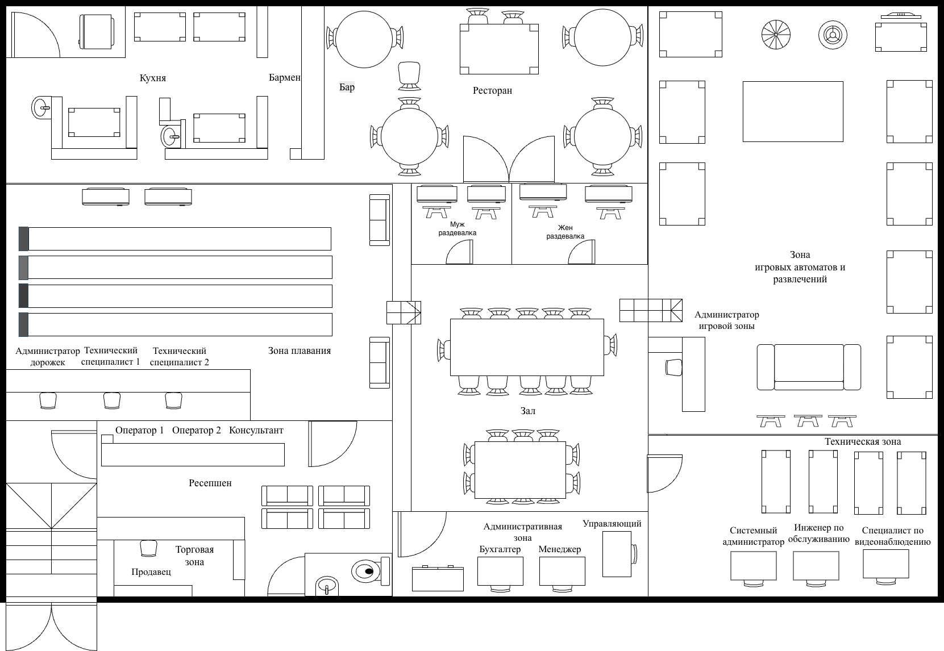
Рис. 1. Планировка помещения

3. Подбор и описание параметров оборудования

Каждое рабочее место в спортивно‑развлекательном комплексе «ТриалСпорт» должно иметь подключение к локальной сети и доступ в интернет для решения служебных задач:
- бронирование сеансов плавания и проведение транзакций;
- обмен данными между подразделениями (администрация, бухгалтерия, техническая поддержка);
- работа онлайн‑сервисов (сайт, система интернет‑бронирования);
- использование облачных сервисов (программы лояльности, аналитика загрузки комплекса);
- работа видеонаблюдения и системы контроля доступа;
- управление игровым оборудованием и системами учёта.
- При построении ЛВС применяется оборудование, обеспечивающее:
- высокую пропускную способность (не менее 1000 Мбит/с на одно рабочее место);
- надёжность и устойчивость к отказам;
- возможность последующего наращивания при развитии бизнеса;
- защиту данных и информационную безопасность.
Для реализации ЛВС спортивно‑развлекательного комплекса «ТриалСпорт» планируется приобрести следующее оборудование:
- 14 настольных компьютеров (ПК) для рабочих мест сотрудников;
- три многофункциональных устройства (МФУ);
- сервер для централизованного хранения, обработки и обновления данных;
- кабель витой пары категории 5e (UTP, 8P8C) и коннекторы RJ‑45 (взамен устаревшего коаксиального кабеля);
- коммутаторы для подключения рабочих станций;
- маршрутизатор для организации выхода в интернет и сегментации сети;
- телекоммуникационный шкаф.
Состав и характеристики компьютерного оборудования приведены в табл. 2.
Таблица 2
Компьютерное оборудование
Модель/  изображение | Характеристики | Количество | Стоимость  (руб.)
1 | 2 | 3 | 4
ПК DEXP Atlas H418 | Тип — настольный компьютер (системный блок).  Процессор: Intel Core i3-12100 (4 ядра / 8 потоков, 3.3 ГГц / 4.3 ГГц Turbo, 12 МБ L3-кэш).  Чипсет: Intel H610.  Оперативная память: 8 ГБ DDR4 3200 МГц.  Накопитель: SSD M.2 NVMe 256 ГБ.  Графика: интегрированная Intel UHD Graphics 730.  Сетевой адаптер: 1× Gigabit Ethernet (10/100/1000 Мбит/с) RJ-45.  Аудио: встроенная звуковая карта 5.1, микрофонный и линейный вход, аудиовыход.  Интерфейсы: 4× USB 3.2 Gen1 Type-A, 2× USB 2.0, 1× HDMI, 1× DisplayPort, 1× VGA, 1× RJ-45.  Блок питания: 300 Вт.  Корпус: Mini-Tower, габариты 360 × 175 × 380 мм.  Предустановленная ОС: без ОС. | 14 | 35 990
Продолжение табл. 2
1 | 2 | 3 | 4
VoIP-телефон Yealink SIP-T19P E2  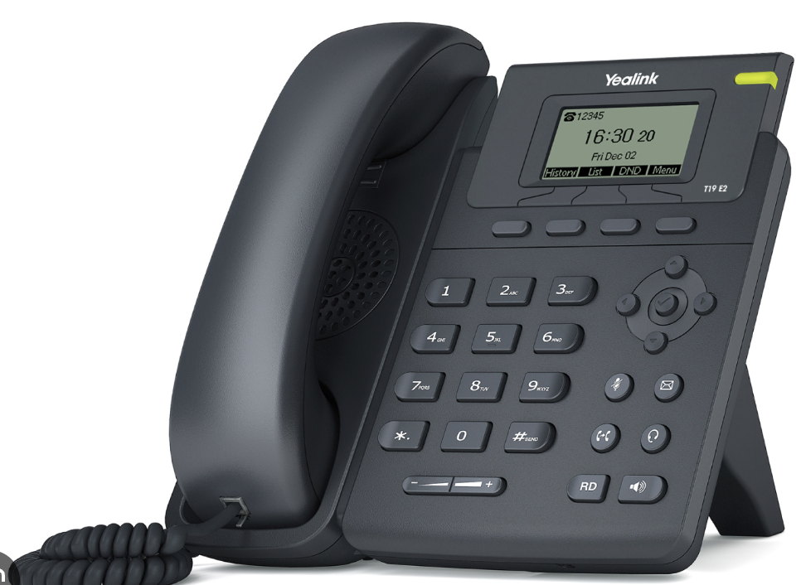 | Тип: проводной IP-телефон начального уровня.  Поддержка протоколов: SIP 2.0, RFC 3261, TCP/UDP, TLS, SRTP, DHCP, DNS SRV, NTP, ARP, ICMP, IPv4.  Аудио-кодеки: G.711(A/μ), G.722, G.723, G.726, G.729AB, iLBC.  Количество SIP-аккаунтов: 1.  Графический ЖК-дисплей 132 × 64 с белой подсветкой.  Порты: 2× RJ-45 (10/100 Мбит/с) с поддержкой PoE (IEEE 802.3af), 1× RJ-9 для трубки, 1× RJ-9 для гарнитуры.  Функции: Caller ID, удержание вызова, перехват, переадресация, трёхсторонняя конференц-связь, быстрый набор, эхоподавление, VAD, CNG, AGC.  Управление: web-интерфейс, autoprovisioning.  Питание: PoE или внешний адаптер 5 В. | 6 | 3 299
МФУ Pantum M6507W  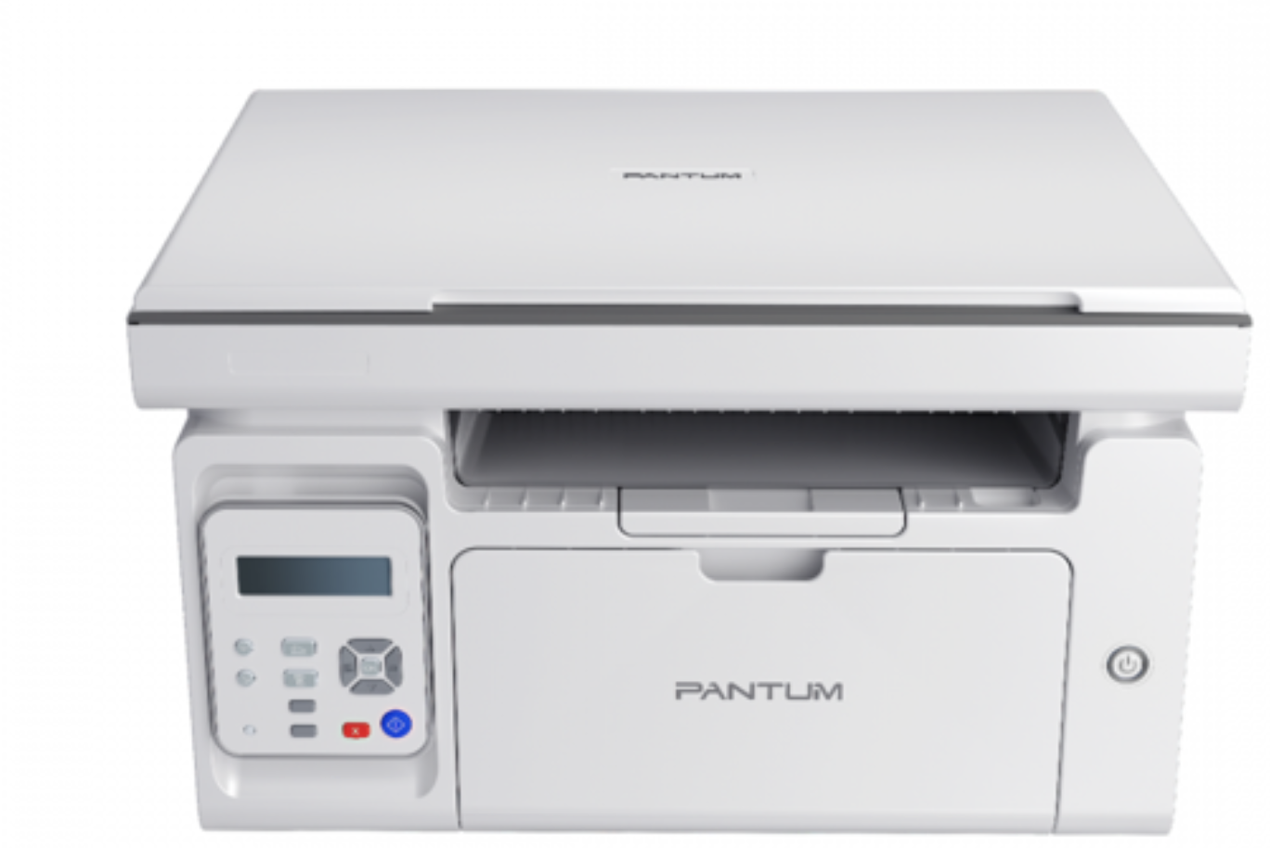 | Тип: лазерное многофункциональное устройство (печать, копирование, сканирование).  Цветность печати: чёрно-белая.  Максимальный формат печати: A4.  Разрешение печати: 1200 × 1200 dpi.  Скорость печати: 22 стр/мин (А4).  Время выхода первого отпечатка: менее 7,8 с.  Процессор: 600 МГц.  Оперативная память: 128 МБ.  Рекомендуемый месячный объём печати: до 1 500 стр., максимальный — 15 000 стр.  Сканер: планшетный, цветной, разрешение 1200 × 1200 dpi.  Интерфейсы: USB 2.0, Wi-Fi 802.11 b/g/n.  Поддержка мобильной печати: AirPrint, Mopria.  Лоток подачи бумаги — 150 листов. | 3 | 11 899
Сервер Dell PowerEdge R250  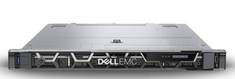 | Производитель: Dell.  Форм-фактор: 1U.  Процессор: 1× Intel Xeon E-2314 (4 ядра, 4 потока, 2.8 ГГц / 4.5 ГГц Turbo, 8 МБ L3-кэш, TDP 65 Вт).  Чипсет: Intel C252.  Оперативная память: 16 ГБ DDR4 ECC UDIMM 3200 МГц (до 128 ГБ, 4 слота).  Дисковая подсистема: до 4× 3.5″ LFF SATA/SAS, hot-plug; в комплекте дисков нет.  RAID-контроллер: Dell PERC H355 (поддержка RAID 0/1/5/10).  Сеть: 2× 1 Гбит/с Broadcom 5720 RJ-45.  Удалённое управление: iDRAC 9 Express.  Блок питания: 1× 450 Вт (Cabled), возможна установка резервированного.  Порты: 2× USB 3.0 (тыл), 1× USB 2.0 (фронт), 1× VGA, 1× iDRAC management. | 1 | 85 403

Состав и характеристики сетевого оборудования приведены в табл. 3.
Таблица 3
Сетевое оборудование
Модель/  изображение | Характеристики | Количество | Стоимость  (руб.)
1 | 2 | 3 | 4
Коннекторы Aceline RJ45 8P8C  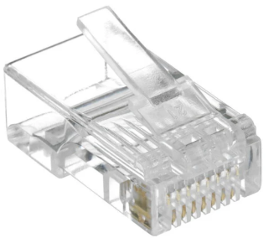 | тип: коннектор RJ45 (8P8C);  категория: 5e;  экранирование: нет (неэкранированный, UTP);  конструкция: сквозная (pass‑through);  количество в комплекте: 10 шт.;  цвет корпуса: прозрачный;  назначение: сеть и коммутация;  материал контактов: с позолотой (стандарт для RJ45, повышает надёжность соединения и устойчивость к коррозии);  совместимость: кабели UTP 4‑парный, диаметр жилы — стандартный для Cat 5e. | 8 | 50
Витая пара Cablexpert UPC-5004E-SOL/100  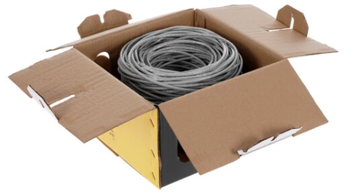 | Тип витой пары: UTP (неэкранированная).  Категория: 5e.  Число пар: 4.  Материал проводника: омеднённый алюминий (CCA — Copper Clad Aluminum).  Экранирование: нет.  Структура жилы: одножильная.  Цвет внешней изоляции: серый (стандартный для кабелей такого класса).  Стандарт AWG: 24.  Толщина сечения жилы: 0,48 мм.  Материал диэлектрика: HDPE (высокоплотный полиэтилен).  Максимальная скорость передачи данных: до 1 Гбит/с (поддерживает стандарты 10BASE‑T, 100BASE‑TX, 1000BASE‑T). | 1 | 899
Витая пара Cablexpert UPC-5004E-SOL  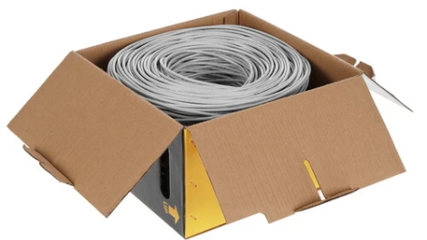 | Длина в бухте: 305 м.  Параметры витой пары  Тип витой пары: UTP (неэкранированная).  Категория: 5e.  Число пар: 4 (всего 8 жил).  Экранирование: нет.  Структура жилы: одножильный.  Материал проводника: омеднённый алюминий (CCA — Copper Clad Aluminum).  Толщина сечения жилы: 0,48 мм.  Материал диэлектрика: HDPE (высокоплотный полиэтилен).  Максимальная скорость передачи данных: 1 Гбит/с (подходит для 100‑мегабитных и гигабитных сетей). | 1 | 2 799

Продолжение табл. 3
1 | 2 | 3 | 4
Маршрутизатор Cisco 2911/K9 ISR  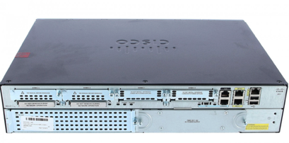 | Сервисный маршрутизатор начального уровня линейки Cisco ISR G2.  Интерфейсы: 3× встроенных гигабитных порта (10/100/1000 Base-T) RJ-45, 1× порт управления RJ-45 (console), 1× mini-USB console, 1× AUX RJ-45, 2× USB 2.0 (Type A).  Слоты расширения: 4× HWIC, 2× SM (Service Module), 3× встроенных DSP-слота PVDM3.  Память: DRAM 512 МБ (расширяемая до 2 ГБ), Compact Flash 256 МБ (до 8 ГБ).  Поддержка ОС: Cisco IOS 15.x.  Поддерживаемые функции: VPN (DES, 3DES, AES-128/192/256), IPsec, GRE, OSPF, EIGRP, BGP, MPLS, NAT, ACL, QoS, IP SLA, NetFlow. | 1 | 14 670
Коммутатор Cisco Catalyst C1000-24T-4G-L  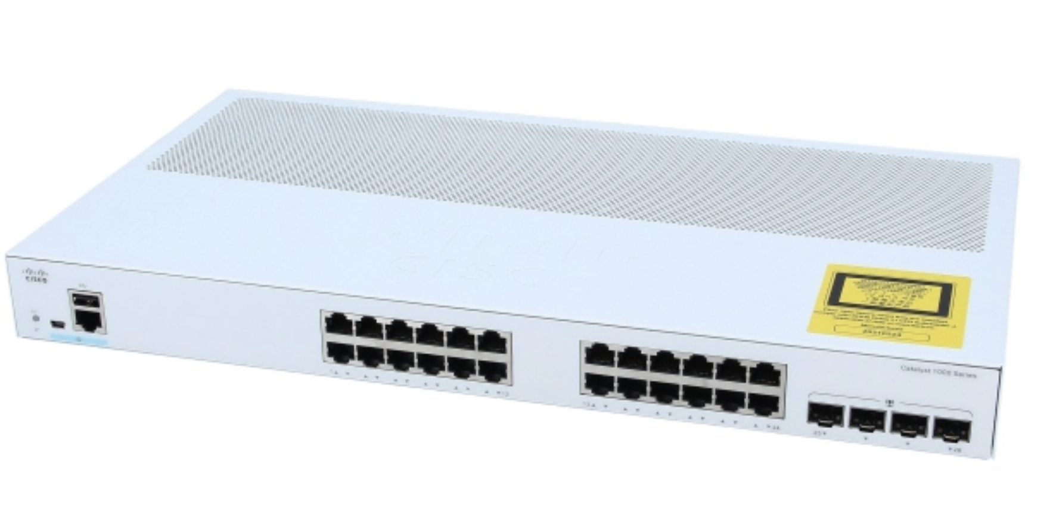 | Управляемый коммутатор уровня L2+.  Тип портов доступа: 24× 10/100/1000 Base-T RJ-45.  Uplink-порты: 4× 1 Гбит/с SFP.  Размер таблицы MAC-адресов: 16 000.  Количество поддерживаемых VLAN: 4 094.  Производительность коммутации: 56 Гбит/с.  Скорость пересылки пакетов: 41,7 млн pps.  Поддержка стека: Cisco StackWise (до 4 коммутаторов в логическом стеке). | 1 | 17 744
Телекоммуникационный шкаф Hyperline TWB-1266-GP-RAL7035  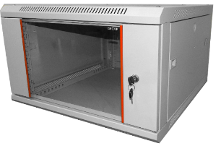 | Стандарт монтажа: 19″.  Высота: 12U.  Габариты (Ш × Г × В): 600 × 600 × 635 мм.  Тип установки: настенный.  Грузоподъёмность: 60 кг.  Степень защиты: IP20.  Материал: сталь холодного проката SPCC; толщина монтажного профиля 1,5 мм, остальные элементы — 1,2 мм.  Покрытие: порошковое, цвет RAL7035 (светло-серый).  Передняя дверь: стеклянная (закалённое стекло) в металлической раме, с замком.  Боковые панели: съёмные, с замками. | 1 | 18 223

Длина кабеля витой пары UTP cat. 5e равна 370 метрам, количество подключаемых устройств — 26, количество коннекторов RJ-45 — 50 штук (с запасом — 30). С учётом 14 ПК итоговая сумма затрат на оборудование и материалы составляет 722 008 руб.

4. Схема сети

4.1. Основы построения сети
Чтобы спроектировать ЛВС спортивно-развлекательного комплекса, в первую очередь требуется выбрать её топологию.
Под сетевой технологией понимается согласованный набор стандартных протоколов и программно-аппаратных средств (сетевых адаптеров, драйверов, кабелей, разъёмов), которого достаточно для построения вычислительной сети [3].
Ethernet — это семейство технологий пакетной передачи данных между устройствами в компьютерных и промышленных сетях. На сегодняшний день это самый массовый протокол в мире, на основе которого строятся локальные (LAN) и городские (MAN) сети. Протоколы Ethernet работают на канальном и физическом уровнях модели OSI, обеспечивая средства передачи данных между устройствами. Различные реализации семейства — Ethernet, Fast Ethernet и Gigabit Ethernet — обеспечивают пропускную способность 10, 100 и 1000 Мбит/с соответственно [4].
Token Ring разработана компанией IBM в 1984 году и затем передана в комитет IEEE 802 в качестве проекта стандарта; на её основе в 1985 году был принят стандарт IEEE 802.5. IBM применяла Token Ring как основную сетевую технологию для построения локальных сетей с участием компьютеров разных классов — мэйнфреймов, мини-ЭВМ и персональных компьютеров. Именно IBM фактически задавала развитие технологии, выпуская около 60 % сетевых адаптеров Token Ring.
Сети Token Ring, как и сети Ethernet, используют разделяемую среду передачи данных, которая в данном случае состоит из отрезков кабеля, соединяющих все станции в кольцо. Кольцо рассматривается как общий ресурс, и доступ к нему регулируется не случайным алгоритмом (как в Ethernet), а детерминированным — путём передачи права на использование кольца в строгом порядке. Право доступа передаётся специальным кадром — маркером (token) [5].
FDDI (Fiber Distributed Data Interface) — оптоволоконный интерфейс распределённых данных — стала первой технологией локальных сетей, в которой средой передачи данных служит волоконно-оптический кабель. Работы по созданию подобных технологий и устройств для использования оптоволоконных каналов в локальных сетях начались в 80-е годы — практически сразу после промышленного внедрения таких каналов в территориальных сетях. Проблемная группа X3T9.5 института ANSI разработала в 1986–1988 гг. первоначальные версии стандарта FDDI, обеспечивающего передачу кадров со скоростью 100 Мбит/с по двойному оптоволоконному кольцу длиной до 100 км [6].
ARCNet (Attached Resource Computer Network) — относительно недорогая, простая и надёжная технология, применяемая исключительно в сетях с персональными компьютерами. Поддерживает разные среды передачи: коаксиальный кабель, витую пару и волоконно-оптический кабель. Используются радиальная и шинная топологии с доступом к моноканалу методом передачи полномочий. В первоначальной конфигурации ARCNet обеспечивала скорость 4 Мбит/с, а в варианте ARCNet Plus — 20 Мбит/с [7].
Для проектируемой сети была выбрана технология Ethernet — благодаря следующим преимуществам [8]:
- простота подключения;
- невысокая стоимость сетевых карт;
- отличная пропускная способность и высокая скорость передачи данных;
- возможность использовать различные типы кабелей;
- широкий выбор недорогого коммуникационного оборудования, в том числе для промышленного применения.
После выбора технологии необходимо определить топологию сети — конфигурацию графа, вершинам которого соответствуют конечные узлы сети (компьютеры и коммуникационное оборудование, маршрутизаторы), а рёбрам — физические или информационные связи между вершинами [9].
Топология «шина» (также называется «общая шина» или «магистраль») предполагает использование единого кабеля, к которому подключены все рабочие станции (рис. 2).

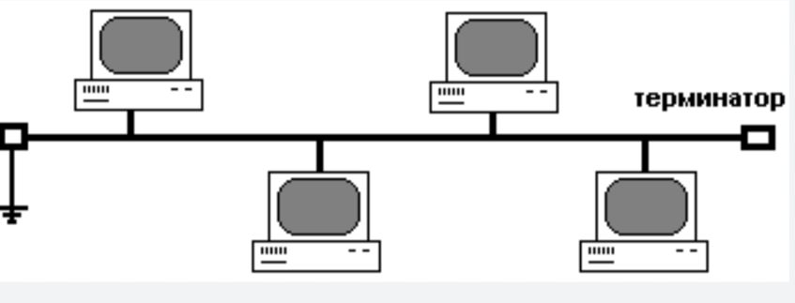
Рис. 2. Топология «шина»

Общий кабель используется станциями по очереди. Любое сообщение, отправленное одной из рабочих станций, может быть принято и прослушано всеми остальными станциями сети. Из общего потока сообщений каждая станция отбирает только те, что адресованы ей [10].
К числу недостатков топологии «шина» относятся:
- любая неисправность шины (например, обрыв кабеля или выход из строя коннекторов) приводит к полному отказу сети;
- сложность поиска неисправностей;
- низкая производительность: в каждый момент времени данные может передавать только одна станция, и с ростом числа узлов скорость работы сети снижается;
- слабая масштабируемость — для подключения новой станции приходится модифицировать имеющуюся шину.
Топология «кольцо» — это вариант построения локальной сети, при котором рабочие станции последовательно подключены друг к другу и образуют замкнутый контур. Данные передаются от одной рабочей станции к другой только в одном направлении — по кругу. Все ПК работают как повторители, передавая сообщения дальше по эстафете. Если станция получает сообщение, адресованное другому компьютеру, она передаёт его дальше по кольцу. В противном случае сообщение далее не отправляется (рис. 3).
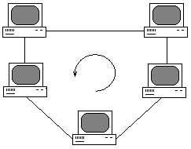
Рис. 3. Топология «Кольцо»

Кольцевой топологии присущ ряд ограничений:
- все рабочие станции обязаны участвовать в передаче данных. Выход из строя хотя бы одной станции или обрыв кабеля парализует всю сеть;
- при подключении новой станции требуется кратковременная остановка работы сети, поскольку для подключения нового ПК кольцо приходится разрывать;
- сложная процедура конфигурирования и настройки;
- трудоёмкий поиск неисправностей.
«Пассивная звезда» — топология, в которой центральный узел (коммутатор) не усиливает и не регенерирует сигнал, а лишь распределяет его между подключёнными устройствами. Топология «звезда» — конфигурация локальной сети, в которой все рабочие станции подключены к центральному устройству, в роли которого выступает коммутатор или маршрутизатор. Центральное устройство управляет передачей информационных пакетов в сети. Каждый компьютер подключается к коммутатору отдельным кабелем через сетевую плату (рис. 4).
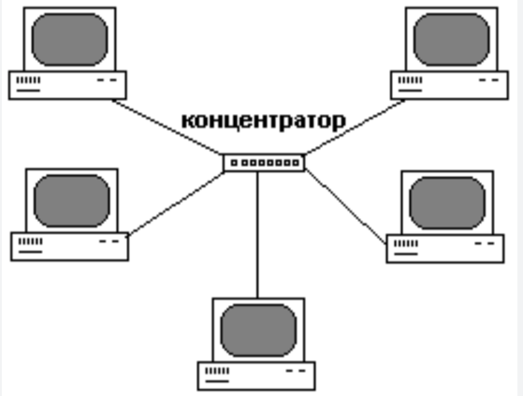
Рис. 4. Топология «Звезда»

Для проектируемой сети выбрана топология «пассивная звезда»:
- центральный узел — коммутатор Cisco Catalyst C1000-24T-4G-L, исполняющий роль концентратора;
- оконечные устройства — ПК, МФУ, сервер, IP-камеры — подключены к коммутатору отдельными кабелями;
- маршрутизатор Cisco 2911/K9 ISR соединён с коммутатором и обеспечивает выход в интернет, а также маршрутизацию между сегментами сети.
Ключевые признаки пассивной звезды в данной схеме:
- все конечные устройства подключаются к одному коммутатору отдельными линиями связи;
- каждый узел соединён с коммутатором отдельным кабелем (витая пара UTP cat. 5e);
- коммутатор не выполняет активной обработки сигнала — только коммутацию пакетов между портами;
- отказ одного кабеля или устройства не влияет на работу остальных узлов;
- выход из строя коммутатора нарушит работу всей сети целиком;
- добавление новых устройств выполняется простым подключением к свободному порту коммутатора.
Преимущества выбранной топологии для спортивно-развлекательного комплекса «ТриалСпорт»:
- надёжность: повреждение кабеля или отказ одного устройства не затрагивает остальные узлы сети;
- простота диагностики: легко локализовать проблемный кабель или устройство;
- удобство обслуживания: все кабели сходятся в одной точке (рядом с коммутатором), что упрощает администрирование;
- масштабируемость: для подключения нового устройства достаточно проложить кабель от коммутатора;
- высокая производительность: каждый узел имеет выделенное соединение с коммутатором, что исключает конфликты за среду передачи;
- централизованное управление: коммутатор позволяет настраивать VLAN, QoS и фильтрацию трафика.

4.2. Логическая схема сети
Для построения логической схемы сети (рис. 5) использовалась программа Cisco Packet Tracer. Packet Tracer — симулятор сети передачи данных, выпускаемый компанией Cisco Systems. Позволяет создавать рабочие модели сетей, настраивать (командами Cisco IOS) маршрутизаторы и коммутаторы, организовывать взаимодействие нескольких пользователей через облачное подключение [11].
К сильным сторонам программы относятся:
- разработана специально для обучения сетевым технологиям;
- интуитивно понятный интерфейс и пошаговые мастера настройки;
- симуляция физических компонентов (кабели, порты, индикаторы);
- поддержка моделирования VoIP, IoT и беспроводных сетей.
Из выявленных недостатков:
- ориентация в первую очередь на оборудование и технологии Cisco;
- ограниченная поддержка устройств других производителей;
- ряд продвинутых функций доступен только в платной версии.
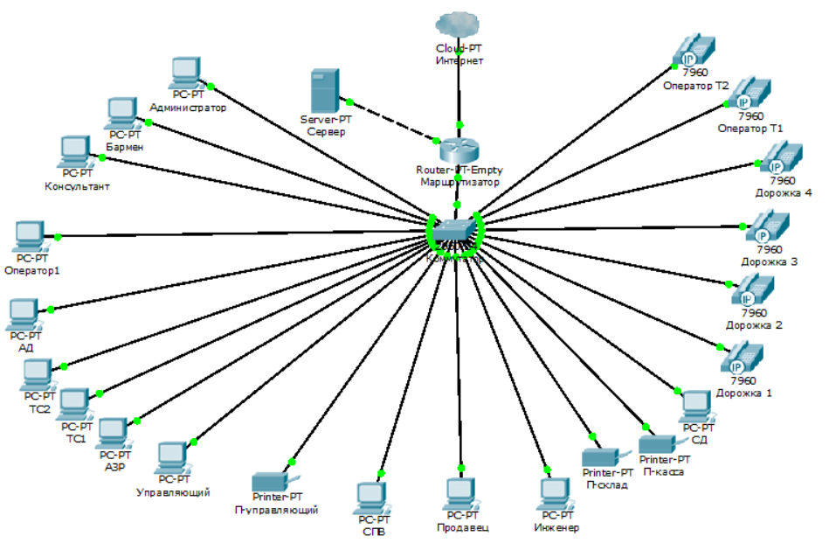
Рис. 5. Логическая схема сети

Поскольку в библиотеке программы отсутствуют модели реально закупаемого оборудования, требуется установить соответствие между устройствами в схеме и устройствами в проекте (табл. 4).
Таблица 4
Соответствие оборудования
Устройство в ПО «Cisco Packet Tracer» | Устройства в в комплексе
PC-PT | Компьютеры заказчика
Printer-PT | МФУ Pantum M6507W
Router-PT-Empty | Маршрутизатор Cisco 2911/K9 ISR
7960 | VoIP-телефоны Yealink SIP-T19P E2
2950-24 | Коммутатор Cisco Catalyst C1000-24T-4G-L
Server-PT | Сервер Dell PowerEdge R250

4.3. Структурная схема сети
После того как построена логическая схема, её отображают поверх плана помещения с указанием оборудования и кабельных трасс (рис. 6).
Для пояснения схемы введены следующие обозначения:
- компьютеры — 1–14;
- принтеры — П1 – П3;
- телефоны — Т1 – Т6;
- маршрутизатор — М;
- коммутатор — К;
- сервер — С;
- красная линия — витая пара, соединяющая интернет‑провайдера и маршрутизатор;
- зелёная линия — витая пара, соединяющая узлы сети.
Кабель‑канал встроен в пол и плинтус — это позволяет экономнее расходовать витую пару и скрыть её от глаз посетителей.
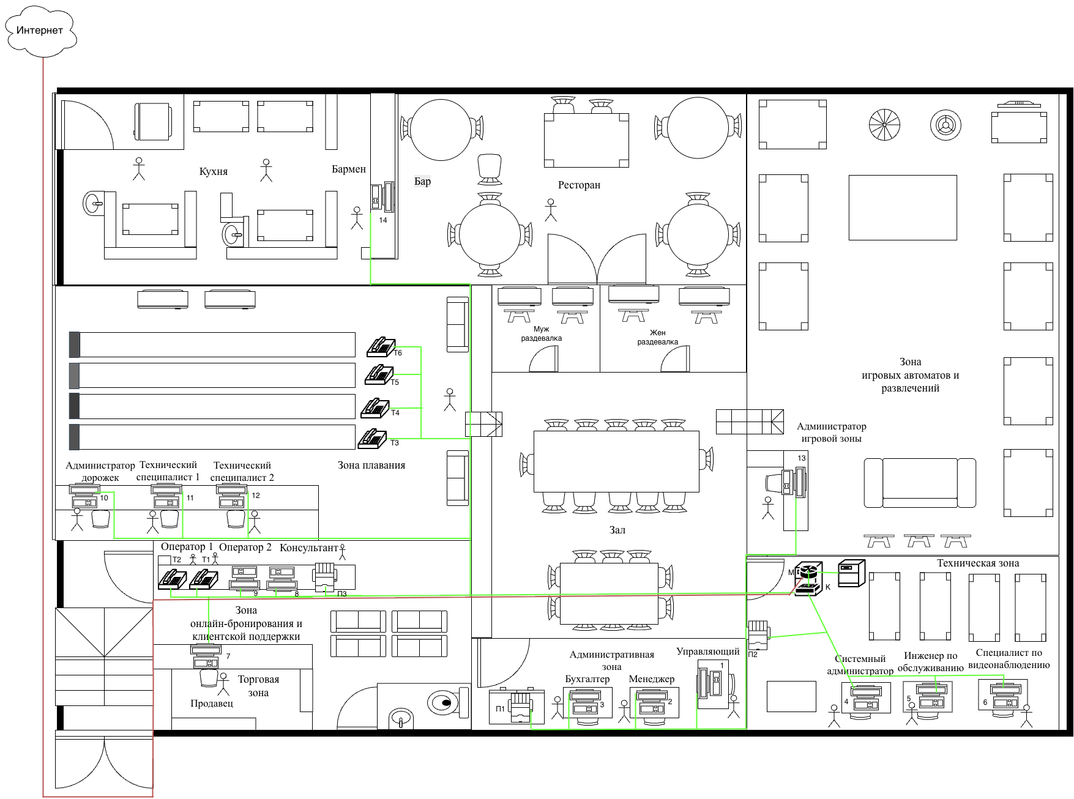
Рис. 6. Структурная схема сети комплекса

5. Настройка сети

Для симулирования сети комплекса в «Cisco Packet Tracer» необходимо разместить необходимое оборудование в рабочем пространстве и соединить его между собой с помощью кабеля. Для соединения устройств, находящихся на разных уровнях OSI (Open Systems Interconnection): маршрутизатор – коммутатор, коммутатор – компьютер, маршрутизатор – сервер используется прямой кабель, а для соединения на одном уровне: коммутатор – коммутатор используется перекрестный кабель.
В данной ЛВС все устройства находятся на разных уровнях OSI, поэтому они будут соединены с помощью прямого кабеля.
Принято решение первым настроить сервер, а потом компьютеры, многофункциональные устройства, телефоны и маршрутизатор (рис. 7-13).
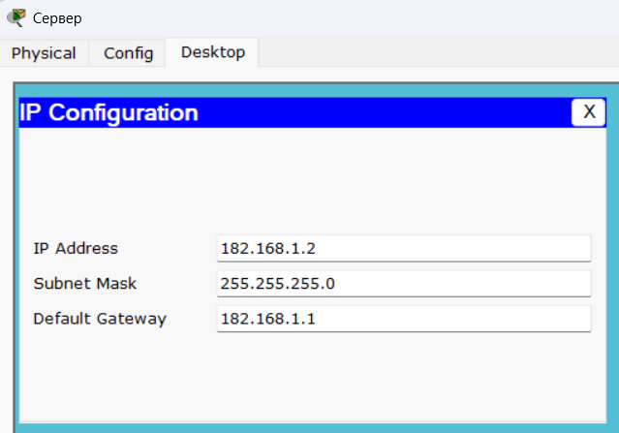
Рис. 7. Настройка конфигурации сервера

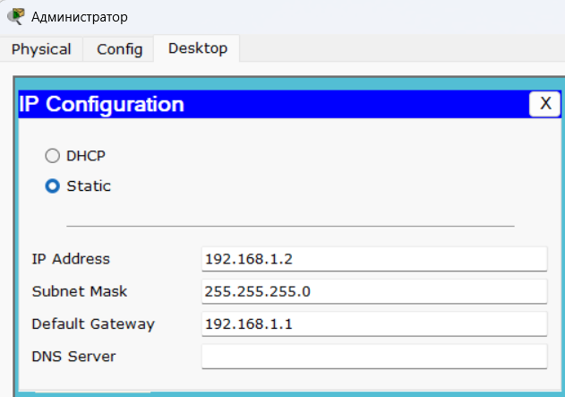
Рис. 8. Настройка конфигурации компьютера администратора
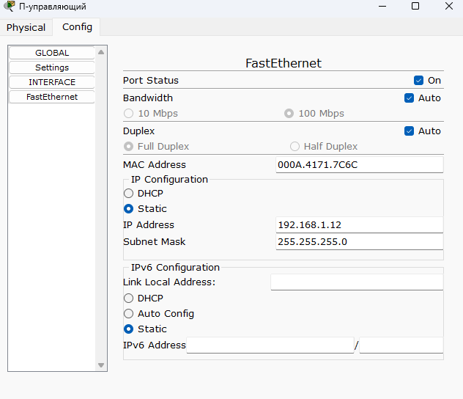
Рис. 9. Настройка конфигурации принтера управляющего

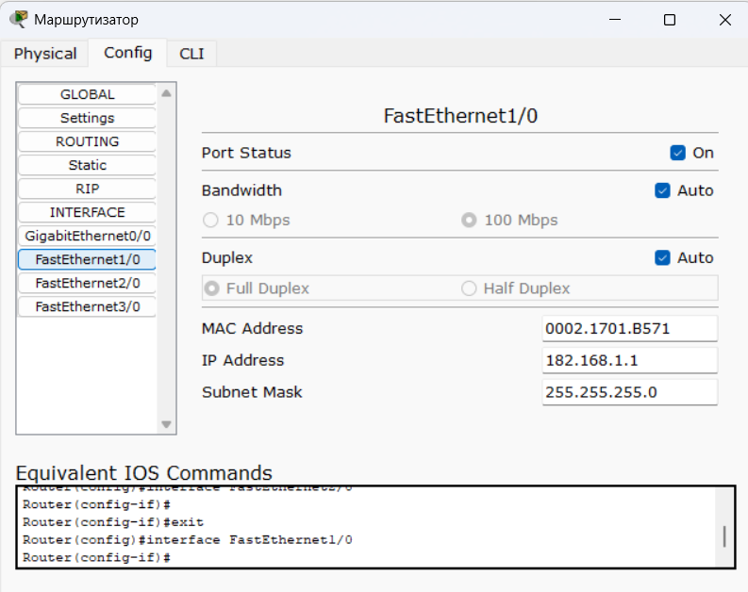
Рис. 10. Настройка соединения маршрутизатора и сервера

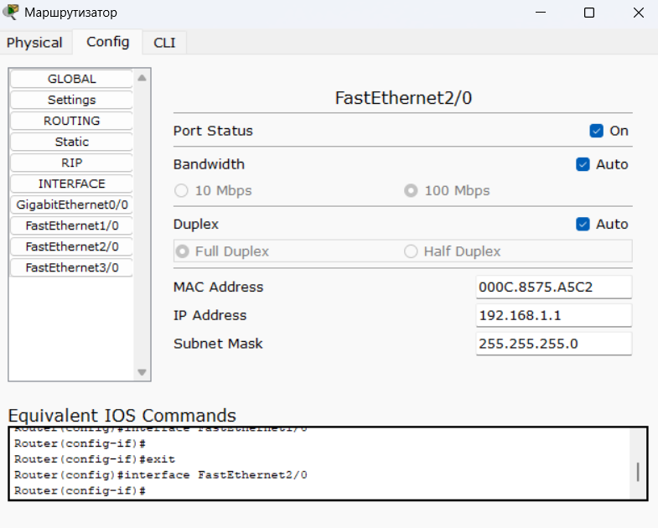
Рис. 11. Настройка соединения маршрутизатора и коммутатора

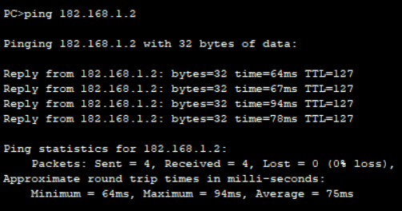
Рис. 12. Проверка соединения администратора и сервера

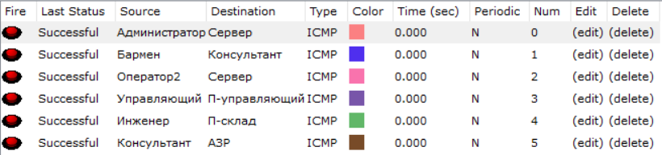
Рис. 13. Результат тестирования сети

6. Программные средства для организации сети

Для спортивно-развлекательного комплекса «ТриалСпорт» необходимо закупить программные средства, которые будут выполнять все задачи сотрудников и организации (табл. 5).
Таблица 5
Программные средства
Наименование | Описание | Цена, руб.
Microsoft Windows Server 2019 | Windows Server 2019 Standard — проверенное серверное решение от Microsoft, идеально подходящее для малого и среднего бизнеса, где важны надёжность и гибкость. Этот пакет поддерживает локальные и гибридные инфраструктуры, предоставляя инструменты для управления приложениями, сетями и облачными сервисами. С улучшенными функциями безопасности, интеграцией с Windows Admin Center и поддержкой контейнеров, Windows Server 2019 Standard обеспечивает стабильную работу. Разовая покупка лицензии для одного сервера гарантирует долгосрочное использование без подписок. | 75 000  (единоразово, 1 сервер)
ManageEngine Network Configuration Manager | Инструмент для управления конфигурацией сетевых устройств. Позволяет отслеживать изменения в настройках, выполнять резервное копирование конфигураций, осуществлять массовую настройку устройств и обеспечивать соответствие нормативным требованиям (HIPAA, PCI, SOX и др.). | 79 990  (единоразово, до 10 устройств)
Zabbix | Система мониторинга сети, серверов и сетевого оборудования. Поддерживает SNMP, позволяет создавать карты сетей, централизованно мониторить лог-файлы, настраивать оповещения при возникновении проблем. | бесплатно  (open source)
10-Strike LANState | Программа для администрирования компьютеров и мониторинга устройств в сети. Позволяет наблюдать текущее состояние сети в графической форме, сигнализирует о различных событиях (например, об отключении хоста). | 6 990  (единоразово, до 50 хостов)
10-Strike Инвентаризация Компьютеров | Программа для учёта аппаратного и программного обеспечения на ПК предприятия. Позволяет сканировать ПК по сети, вести базу данных с информацией о конфигурации устройств, отслеживать изменения в ПО и «железе». | 9 990  (единоразово, до 50 ПК)
Microsoft 365 | Пакет, включающий Word, Excel, PowerPoint, Outlook, OneDrive и другие инструменты. Обеспечивает совместную работу над документами через OneDrive, интеграцию с корпоративной почтой и календарём через Exchange, а также платформу для общения и совместной работы — Microsoft Teams. | 16 800 / мес.  (1 200 × 14 пользователей)
TrueConf 8 | Коммуникационное ПО для проведения видеоконференций, включает корпоративный мессенджер, общее файловое хранилище, демонстрацию экранов и другие функции. Требует подключения к TrueConf Server. | 29 990  (единоразово, до 15 онлайн)

Заключение

В рамках выполненной работы разработана схема размещения рабочих мест сотрудников спортивно‑развлекательного комплекса «ТриалСпорт», учитывающая особенности каждой функциональной зоны (бассейн, раздевалки, игровая зона и др.). Подобрано и описано оборудование, необходимое для построения локальной сети: ПК, МФУ, сервер, коммутаторы, маршрутизатор и кабельная инфраструктура.
Разработаны логическая в Cisco Packet Tracer и структурная в draw.io схемы сети. Выполнена настройка и тестирование ЛВС: вручную настроены IP‑адреса на всех устройствах в единой подсети, обеспечен доступ в интернет через маршрутизатор, протестирована стабильность соединения между устройствами. Также подобраны программные средства для организации работы сети — как системное и сетевое ПО, так и офисные решения с поддержкой совместной работы.
Спроектированная и реализованная ЛВС с выходом в интернет ощутимо повысила производительность труда сотрудников спортивно‑развлекательного комплекса «ТриалСпорт». Использование маршрутизатора и коммутаторов обеспечило быстрый и устойчивый обмен данными между устройствами — это сократило задержки при выполнении служебных задач и ускорило передачу информации.
Заметно повысилась эффективность совместной работы персонала: появилась возможность беспрепятственно обмениваться файлами и одновременно работать над общими документами и задачами.

Список литературы
- Подготовка и оснащение спортивно-развлекательного комплекса [Электронный ресурс]: https://www.vps-ec.ru/image/Investor-Package.pdf Дата доступа 10.03.2026
- Значение и преимущества локальной вычислительной сети [Электронный ресурс]: https://skyeng.ru/magazine/wiki/it-industriya/chto-takoe-lokalnaia-set/ Дата доступа 12.03.2026
- Сетевые технологии [Электронный ресурс]: https://studfile.net/preview/9112564/page:13/ Дата доступа: 20.03.2026
- Кратко о сетях [Электронный ресурс]: https://habr.com/ru/companies/nauka/articles/852620/ Дата доступа: 30.03.2026
- Технологии Token Ring, FDDI [Электронный ресурс]: https://studfile.net/preview/9959953/page:11/ Дата доступа: 05.04.2026
- Технология FDDI [Электронный ресурс]: https://studfile.net/preview/321358/page:5/ Дата доступа: 08.04.2026
- Технология Archnet [Электронный ресурс]: https://studfile.net/preview/7620727/page:8/ Дата доступа: 09.04.2026
- Технология Ethernet: для чего нужна и в чем её преимущество [Электронный ресурс]: https://www.inksystem.com.by/articles/tehnologija-ethernet-ee-preimushhestvo.html Дата доступа: 12.04.2026
- Сетевая топология [Электронный ресурс]: https://ru.ruwiki.ru/wiki/Сетевая_топология Дата доступа: 13.04.2026
- Топология сетей: шина, звезда, кольцо [Электронный ресурс]: https://spravochnick.ru/informatika/topologii_setey_shina_zvezda_kolco/ Дата доступа: 13.04.2026
- Cisco Packet Tracer [Электронный ресурс]: https://ru.ruwiki.ru/wiki/Cisco_Packet_Tracer Дата доступа: 14.04.2026

